Poisson à la bordelaise
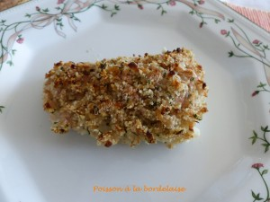 Pour 2 Croquants-Gourmands
- 2 filets de loup épais (ou autre poisson blanc)
- 2 échalotes
- 1 càs de jus de citron
- 50 ml de vin blanc
- 20 g de chapelure
- 1 càs de persil
- Huile d'olive
- sel & poivre du moulin
1 petit plat à gratin Préchauffage du four à 190°C
Éplucher et hacher finement les échalotes.
Les faire fondre doucement pendant une bonne dizaine de minutes dans un filet d'huile chaude. Ajouter le jus de citron et le vin blanc.
Continuer la cuisson à chaleur moyenne, en remuant souvent, jusqu'à ce que le liquide s'évapore, mais que les échalotes restent moelleuses.
Saler et poivrer et laisser tiédir.
Mélanger la chapelure avec le persil.
Incorporer les échalotes au vin blanc et mélanger intimement le tout.
Sécher les filets de poisson avec un papier absorbant.
Saler et poivrer le poisson sur les deux faces et le déposer dans le plat.
Répartir la chapelure aux échalotes sur les deux filets.
Enfourner le plat pour 20 minutes.
Servir à la sortie du four.

